INSTRUKCJA PN. „ZASADY KOREKT WIELOLETNICH PODAKTU VAT NALICZONEGO DOTYCZĄCYCH ŚRODKÓW TRWAŁYCH I WARTOŚCI NIEMATERIALNYCH I PRAWNYCH O WARTOŚCI POCZĄTKOWEJ WYŻSZEJ NIŻ 15 TYS. PLN”

STRUKTURA SPRZEDAŻY

Zgodnie z art. 91 ust. 2 ustawy o VAT:
- w przypadku podlegających amortyzacji środków trwałych oraz wartości niematerialnych
i prawnych, o wartości przekraczającej 15.000 zł - korekty dokonuje się w ciągu 5 kolejnych lat, przy czym roczna korekta dotyczy jednej piątej kwoty podatku naliczonego przy ich nabyciu lub wytworzeniu;
- w przypadku gruntów i praw wieczystego użytkowania gruntów (nie dotyczy opłat rocznych pobieranych z tytułu oddania gruntu w użytkowanie wieczyste), jeżeli zostały zaliczone do środków trwałych lub wartości niematerialnych i prawnych nabywcy - korekty dokonuje się
w ciągu 10 kolejnych lat, przy czym roczna korekta dotyczy jednej dziesiątej kwoty podatku naliczonego przy ich nabyciu;
- w przypadku środków trwałych oraz wartości niematerialnych i prawnych, o wartości nieprzekraczającej 15.000 zł - korekty dokonuje w ramach jednorazowej korekty dokonywanej
w stosunku do towarów i usług niezaliczonych do środków trwałych oraz wartości niematerialnych i prawnych (art. 91 ust. 1), z tym że korekty dokonuje się po zakończeniu roku, w którym zostały oddane do użytkowania.

Korekty, o których mowa w tym przepisie dokonywane są w deklaracji podatkowej składanej za pierwszy okres rozliczeniowy roku następującego po roku podatkowym, za który dokonuje się korekty (za styczeń roku następnego lub za pierwszy kwartał).
Przykład 1

W maju 2010 r. podatnik kupił i oddał do użytkowania składnik majątkowy kwalifikujący się do środków trwałych za 100.000 zł + 22% VAT (22.000 zł). Tymczasowa proporcja wyliczona na podstawie 2010 r. wynosiła 70%, podatnik odliczył zatem w rozliczeniu za maj 2010 r. (j. z momentem wpływu faktury): 22.000 zł x 70% = 15.400 zł.

Po zakończeniu każdego roku od 2011 do 2015, podatnik powinien dokonać korekty odliczenia (za pierwszy okres rozliczeniowy) w odnieść do kwoty podatku naliczonego równej 1/5 x 22.000 zł = 4.400 zł.

W 2011 r. proporcja wyniosła 78%, odliczenie powinno zostać zwiększone za pierwszy okres rozliczeniowy 2012 r. o kwotę: (78%-70%) x 4.400 zł = 352 zł.
W 2012 r. proporcja wyniosła 57%, odliczenie powinno zostać zmniejszone za pierwszy okres rozliczeniowy 2013 r. o kwotę: (70%-57%) x 4.400 zł = 572 zł.
W 2013 r. proporcja wyniosła 96%, odliczenie powinno zostać zwiększone za pierwszy okres rozliczeniowy 2014 r. o kwotę: (96%-70%) x 4.400 zł = 1.144 zł.
W 2014 r. proporcja wyniosła 85%, odliczenie powinno zostać zwiększone za pierwszy okres rozliczeniowy 2015 r. o kwotę: (85%-70%) x 4.400 zł = 660 zł.
W 2015 r. proporcja wyniosła 39%. odliczenie powinno zostać zmniejszone za pierwszy okres rozliczeniowy 2016 r. o kwotą: (70%-39%) x 4.400 zł = 1.364 zł.

KOREKTA ROZLICZENIA PODATKU NALICZONEGO Z TYTUŁU NABYCIA ŚRODKA TRWAŁEGO W PRZYPADKU JEGO SPRZEDAŻY W OKRESIE 5 LAT

Przykład 2

W 2010 r. na potrzeby działalności mieszanej, podatnik zakupił maszynę o wartości 80.000 zł plus VAT w kwocie 17.600 zł odliczając 4.048 zł, bowiem wskaźnik struktury na ten rok wyniósł 23%..
Co roku podatnik zobowiązany był ustalać wartość struktury sprzedaży na dany rok podatkowy, tj. odpowiedni na rok 2011, 2012.
W 2012 r. podatnik podjął decyzję o sprzedaży ww. towarów stanowiących środki trwałe o okresie korekty 5 lat.

W deklaracji za marzec 2012 r., kiedy to miała miejsce sprzedaż, podatnik zobowiązany jest do stosownej korekty odliczonego podatku.

Maszyna
Sprzedaż maszyny zakupionej w 2010 r. - z uwagi na częściowe prawo do odliczenia VAT - podlegała opodatkowaniu według stawki podstawowej.

Ponieważ sprzedaż podlegała opodatkowaniu, zatem podatnik może skorzystać z prawa do korekty podatku naliczonego „in plus” za pozostały okres korekty. W praktyce oznacza to korektę o kwotę:
4.048 zł x 3/5 = 2.429 zł.

KOREKTA ROZLICZENIA PODATKU NALICZONEGO Z TYTUŁU ZMIANY PRZEZNACZENIA DOBRA INWESTYCYJNEGO O WARTOŚCI PRZEKRACZAJĄCEJ 15.000 ZŁ

Przykład 3

Podatnik mający pełne (100%) prawo do odliczenia podatku naliczonego z tytułu nabycia samochodu ciężarowego za kwotę 40.000 zł netto plus 8.800 zł VAT. odliczył w 2011 r. cały ww. podatek naliczony. Okres ewentualnej korekty tego podatku, licząc od 2011 r., zakończy się w 2015 r. Z dniem 1 lutego 2013 r. podatnik zmienił status podatnika z czynnego na zwolnionego, w związku ze spadkiem osiąganych obrotów. Na ten dzień podatnik posiadał jeden środek trwały o wartości początkowej przekraczającej 15.000 zł, w postaci ww. samochodu ciężarowego zakupionego w 2011 r.

W chwili rezygnacji podatnika ze statusu podatnika czynnego samochód zmienił przeznaczenie i samochód zaczął służyć czynnościom zwolnionym. Jak stwierdzono, okres korekty dla ww. samochodu wynosi 5 lat, przy czym dwa lata z tego okresu już upłynęły (2011 i 2012). Po zakończeniu 2013 r. podatnik będzie zobowiązany do skorygowania „in minus" 1/5 odliczonego VAT, tj. kwoty: 1/5 x 8.800 zł = 1.760 zł. Takiej samej korekty będzie zmuszony dokonać po zakończeniu roku 2014 i 2015. Korekty należy dokonać w deklaracji podatkowej składanej za pierwszy okres rozliczeniowy roku następującego po roku podatkowym (za styczeń lub pierwszy kwartał), za który dokonuje się korekty. Oznacza to. że podatnik będzie musiał zwrócić z tytułu odliczenia tego podatku 5.280 zł.

Przykład 4

Podatnik mający pełne (100%) prawo do odliczenia podatku naliczonego nabył i oddał do użytkowania w maju 2011 r. lokal użytkowy służący jego działalności opodatkowanej za kwotę 300.000 zł netto plus 66.000 zł VAT, który to podatek w całości odliczył. W lutym 2013 r. podatnik zmienił rodzaj swojej działalności na zwolnioną (usługi finansowe), a tym samym zmieniło się przeznaczenie lokalu użytkowego, który zaczął służyć działalności zwolnionej od podatku, co skutkuje koniecznością dokonania korekty podatku naliczonego za lata 2013-2021.
Korekty należy dokonywać w deklaracjach składanych za styczeń każdego roku (ostatnią za styczeń 2022r. odnośnie roku 2021), pomniejszając podatek naliczony, w każdej z tych deklaracji, o 6.600 zł (korekta 1/10 z kwoty 66.000 zł podatku naliczonego za każdy rok).
Oznacza to, że podatnik będzie musiał zwrócić z tytułu odliczenia tego podatku w ciągu 8 lat, kwotę 52.800 zł.

KOREKTA W PRZYPADKU INWESTYCJI WIELOLETNIEJ

Przykład 8

Podatnik rozliczający podatek naliczony przy pomocy współczynnika struktury sprzedaży dokonuje inwestycji wieloletniej. Kwoty podatku naliczonego w związku z wytworzeniem środka trwałego i kwoty odliczenia wstępnego za kolejne lata podatkowe zostały przedstawione w poniżej:

- 2012r. – I rok odliczenia
Kwota podatku naliczonego: 150.000 zł
Współczynnik odliczenia: 60%
Kwota podatku odliczonego wstępnie: 90.000 zł
- 2013r. – II rok odliczenia
Kwota podatku naliczonego: 250.000 zł
Współczynnik odliczenia 60%
Kwota podatku odliczonego wstępnie: 150.000 zł

Razem: 400.000 zł podatku naliczonego
240.000 zł podatku odliczonego

Środek trwały został oddany do używania w 2013r. Oznacza to, że począwszy od tego roku (czyli w deklaracji za styczeń 2014r.) podatnik powinien dokonywać korekty podatku naliczonego odliczonego wstępnie. Korekcie podlega 1/5 kwoty podatku naliczonego czyli w naszym przypadku będzie to 80.000 zł.

Szczegółowo:

- 2014r.
Kwota podatku naliczonego: 80.000 zł
Kwota podatku odliczonego wstępnie w 2012 r.: 1/5 x 90.000 zł=18.000 zł
Kwota podatku odliczonego wstępnie w 2013r.: 1/5 x 150.000 zł = 30.000 zł
Ostateczny współczynnik za dany rok (obliczony po zakończeniu roku podatkowego): 70%
Ostateczna kwota podatku naliczonego do odliczenia w 2012 r.=1/5 x 150.000 zł x 70% = 21.000 zł
Ostateczna kwota podatku naliczonego do odliczenia w 2013 r.=1/5 x 250.000 zł x 70% = 35.000 zł
Kwota korekty za 2012: 21.000zł – 18.000zł = 3.000 zł
Kwota korekty za 2013: 35.000zł – 30.000zł = 5.000 zł
Razem: 5.000zł + 3.000zł = 8.000 zł

- 2015r.
Kwota podatku naliczonego: 80.000 zł
Kwota podatku odliczonego wstępnie w 2012 r.: 1/5 x 90.000 zł=18.000 zł
Kwota podatku odliczonego wstępnie w 2013r.: 1/5 x 150.000 zł = 30.000 zł
Ostateczny współczynnik za dany rok (obliczony po zakończeniu roku podatkowego): 80%
Ostateczna kwota podatku naliczonego do odliczenia w 2012 r.=1/5 x 150.000 zł x 80% = 24.000 zł
Ostateczna kwota podatku naliczonego do odliczenia w 2013 r.=1/5 x 250.000 zł x 80% = 40.000 zł
Kwota korekty za 2012: 24.000zł – 18.000zł = 6.000 zł
Kwota korekty za 2013: 40.000zł – 30.000zł = 10.000 zł
Razem: 6.000zł + 10.000zł = 16.000 zł

- 2016r.
Kwota podatku naliczonego: 80.000 zł
Kwota podatku odliczonego wstępnie w 2012 r.: 1/5 x 90.000 zł=18.000 zł
Kwota podatku odliczonego wstępnie w 2013r.: 1/5 x 150.000 zł = 30.000 zł
Ostateczny współczynnik za dany rok (obliczony po zakończeniu roku podatkowego): 70%
Ostateczna kwota podatku naliczonego do odliczenia w 2012 r.=1/5 x 150.000 zł x 70% = 21.000 zł
Ostateczna kwota podatku naliczonego do odliczenia w 2013 r.=1/5 x 250.000 zł x 70% = 35.000 zł
Kwota korekty za 2012: 21.000zł – 18.000zł = 3.000 zł
Kwota korekty za 2013: 35.000zł – 30.000zł = 5.000 zł
Razem: 5.000zł + 3.000zł = 8.000 zł

- 2017r.
Kwota podatku naliczonego: 80.000 zł
Kwota podatku odliczonego wstępnie w 2012 r.: 1/5 x 90.000 zł=18.000 zł
Kwota podatku odliczonego wstępnie w 2013r.: 1/5 x 150.000 zł = 30.000 zł
Ostateczny współczynnik za dany rok (obliczony po zakończeniu roku podatkowego): 90%
Ostateczna kwota podatku naliczonego do odliczenia w 2012 r.=1/5 x 150.000 zł x 90% = 27.000 zł
Ostateczna kwota podatku naliczonego do odliczenia w 2013 r.=1/5 x 250.000 zł x 90% = 45.000 zł
Kwota korekty za 2012: 27.000zł – 18.000zł = 9.000 zł
Kwota korekty za 2013: 45.000zł – 30.000zł = 15.000 zł
Razem: 9.000zł + 15.000zł = 26.000 zł

- 2018r.
Kwota podatku naliczonego: 80.000 zł
Kwota podatku odliczonego wstępnie w 2012 r.: 1/5 x 90.000 zł=18.000 zł
Kwota podatku odliczonego wstępnie w 2013r.: 1/5 x 150.000 zł = 30.000 zł
Ostateczny współczynnik za dany rok (obliczony po zakończeniu roku podatkowego): 40%
Ostateczna kwota podatku naliczonego do odliczenia w 2012 r.=1/5 x 150.000 zł x 40% = 12.000 zł
Ostateczna kwota podatku naliczonego do odliczenia w 2013 r.=1/5 x 250.000 zł x 40% = 20.000 zł
Kwota korekty za 2012: 12.000zł – 18.000zł = -6.000 zł
Kwota korekty za 2013: 20.000zł – 30.000zł = -10.000 zł
Razem: (-6.000zł) + (-10.000zł) = -16.000 zł

MODERNIZACJA ŚRODKÓW TRWAŁYCH W OKRESIE KOREKTY

Przykład 9

Podatnik dokonuje modernizacji środków trwałych. Możliwe są tu następujące sytuacje:

- wartość początkowa środka trwałego powyżej 15 tysięcy, ulepszenie w trakcie okresu korekty, wartość ulepszenia poniżej 15 tysięcy,
- wartość początkowa środka trwałego powyżej 15 tysięcy, ulepszenie w trakcie okresu korekty, wartość ulepszenia powyżej 15 tysięcy,
- wartość początkowa środka trwałego poniżej 15 tysięcy, dokonane ulepszenie, wartość ulepszenia powyżej 15 tysięcy,
- wartość początkowa środka trwałego poniżej 15 tysięcy, dokonane ulepszenie, wartość ulepszenia poniżej 15 tysięcy, ale łączna wartość początkowa środka trwałego z uwzględnieniem ulepszenia – powyżej 15 tysięcy.

Generalnie organy podatkowe wskazują na zasadę, iż dla potrzeb korekty dokonane na środek trwały ulepszenia traktuje się jako odrębny środek trwały:

- Ulepszenie środka trwałego należy zatem traktować dla celów podatku od towarów i usług tak jak zakup odrębnego środka trwałego. A zatem limit, o którym mowa w ww. przepisie powinien być ustalany odrębnie w odniesieniu do wartości początkowej danego środka trwałego oraz wartości jego ulepszenia, bowiem nabycie środka trwałego oraz ewentualne jego późniejsze ulepszenia stanowią co do zasady odrębne i niezależne od siebie decyzje podatnika, które z reguły następują w różnych okresach rozliczeniowych, a nawet latach.

- Przyjęcie innej metodologii prowadziłoby do sytuacji, że korekcie wieloletniej 5 lat (10 lat) podlegałyby wszystkie nabyte środki trwałe bez względu na wartość początkową, ponieważ
podatnik nie byłby w stanie przewidzieć czy w którymkolwiek roku na skutek modernizacji, czy ulepszenia wartość początkowa przekroczy kwotę 15.000 zł.
- Wydatki poniesione na przebudowę, rozbudowę, adaptację, rekonstrukcję i modernizację środka trwałego, których łączna kwota nie przekracza 15 000 zł, a które powodują wzrost jego wartości początkowej ponad ww. kwotę, nie skutkują powstaniem obowiązku dokonania 5-letniej korekty podatku naliczonego ani od ulepszonego środka trwałego, ani też od samego ulepszenia.
- Dla celów korekty wieloletniej, ulepszenia środków trwałych należy traktować jako odrębne środki trwałe. Oznacza to, iż niezależnie od wartości początkowej ulepszanego środka trwałego, ulepszenie tego środka trwałego będzie podlegało korekcie wieloletniej, jeżeli wartość ulepszenia przekracza 15 000 zł. Należy także zwrócić uwagę, że ulepszenia nie powinny zmieniać statusu ulepszonych środków trwałych w zakresie wieloletniej korekty podatku VAT naliczonego. Oznacza to, że jeżeli środek trwały nie podlegał korekcie wieloletniej, gdyż jego wartość początkowa nie przekroczyła 15 000 zł, a następnie środek trwały został ulepszony, to ulepszony środek trwały nadal nie będzie podlegał korekcie, niezależnie od tego, czy na skutek ulepszenia jego skorygowana o wartość ulepszenia wartość początkowo przekroczy 15 000 zł czy też nie. Na zasadach przedstawionych powyżej może natomiast podlegać korekcie wartość ulepszenia tego środka trwałego, jeżeli przekracza 15 000 zł.

Dla wskazanych wyżej przypadków ma to następujące skutki:

Ad. 1
wartość początkowa środka trwałego powyżej 15 tysięcy, ulepszenie w trakcie okresu korekty, wartość ulepszenia poniżej 15 tysięcy

Pierwotna wartość początkowa środka trwałego podlega korekcie wieloletniej, wartość ulepszenia, traktowana jako odrębny środek trwały, powinna zostać skorygowana po zakończeniu roku, w którym ulepszenie zostało oddane do użytkowania.

Ad. 2
wartość początkowa środka trwałego powyżej 15 tysięcy, ulepszenie w trakcie okresu korekty, wartość ulepszenia powyżej 15 tysięcy.

Pierwotna wartość początkowa środka trwałego podlega korekcie wieloletniej, wartość ulepszenia, traktowana jako odrębny środek trwały, również, przy czym okres 5 lub 10-letni okres korekty ulepszeń liczony jest od nowa, od roku, w którym ulepszenia zostały oddane do użytkowania.

Ad. 3
wartość początkowa środka trwałego poniżej 15 tysięcy, dokonane ulepszenie, wartość ulepszenia powyżej 15 tysięcy,

Pierwotna wartość początkowa ŚT powinna zostać skorygowana po zakończeniu roku, w którym ten ŚT został oddany do użytkowania, ulepszenie podlega korekcie wieloletniej.

Ad. 4
wartość początkowa środka trwałego poniżej 15 tysięcy, dokonane ulepszenie, wartość ulepszenia poniżej 15 tysięcy, ale łączna wartość początkowa środka trwałego z uwzględnieniem ulepszenia – powyżej 15 tysięcy.

Zarówno pierwotna wartość początkowa ŚT, jak i wartość ulepszenia podlegają korekcie jednorazowej.

Przykład 10

Modernizacja o wartości powyżej 15.000 zł dokonana w trakcie 5-letniego okresu korekty pierwotnego środka trwałego

Postępujemy zgodnie z zasadą, że ulepszenie traktuje się jako odrębny środek trwały. Od momentu oddania ulepszenia do używania biegnie dla niego odrębnie ustalony, „nowy” okres korekty, jednocześnie okres korekty „pierwotnego” środka trwałego nie ulega zmianie.

Przykład 11

Modernizacja o wartości powyżej 15.000 zł dokonana w stosunku zamortyzowanego środka trwałego

Fakt, że środek trwały jest zamortyzowany w rozumieniu przepisów o podatku dochodowym, nie ma tu znaczenia. Od momentu oddania ulepszenia do używania biegnie dla okres korekty.

Przykład 12

2 modernizacje środka trwałego dokonane w ciągu jednego roku podatkowego, ich łączna wartość przekracza 15.000 zł, natomiast każda z osobna ma wartość niższą

Jeżeli dokonane modernizacje zostają oddane do używania w innym momencie, z punktu widzenia zasad dokonywania korekty nie traktujemy ich łącznie, tzn. nie powstaje obowiązek dokonywania korekty wieloletniej.

PREWSKAŹNIK
- Prewskaźnik – zasady ogólne

Nowy model zakłada dokonywanie podziału podatku naliczonego pomiędzy sferę działalności gospodarczej i niegospodarczej, jeśli przyporządkowanie bezpośrednie podatku naliczonego do danego typu czynności tj. w zakresie działalności gospodarczej lub do działalności poza nią, nie jest możliwe. Dopiero w dalszym etapie - jeśli u podatnika w ramach działalności gospodarczej tj. objętej regulacją ustawy o VAT występuje sprzedaż opodatkowana i zwolniona z VAT- następuje kolejny podział podatku naliczonego w oparciu o „klasyczny współczynnik” tzw. strukturę.

- Zakupy bieżące
W Art. 86 dodano poniższe ust.
ust. 2a. W przypadku nabycia towarów i usług wykorzystywanych zarówno do celów wykonywanej przez podatnika działalności gospodarczej, jak i do celów innych niż działalność gospodarcza, z wyjątkiem celów osobistych, do których ma zastosowanie art. 7 ust. 2 i art. 8 ust. 2, oraz celów, o których mowa w art. 8 ust. 5 – w przypadku, o którym mowa w tym przepisie, gdy przypisanie tych towarów i usług w całości do działalności gospodarczej podatnika nie jest możliwe, kwotę podatku naliczonego, o której mowa w ust. 2, oblicza się zgodnie ze sposobem określenia zakresu wykorzystywania nabywanych towarów i usług do celów działalności gospodarczej, zwanym dalej „sposobem określenia proporcji”. Sposób określenia proporcji powinien najbardziej odpowiadać specyfice wykonywanej przez podatnika działalności i dokonywanych przez niego nabyć.
Komentarz
Przepis ten ma zastosowanie tylko do takich podmiotów, którzy wykonują czynności objęte regulacją ustawy o VAT, zatem czynności podlegające pojęciu działalność gospodarcza w rozumieniu ustawy o VAT, oraz czynności nie podlegające ustawie o VAT czyli inne niż działalność gospodarcza a zatem działalność poza VAT. Z tym, że zakres tej regulacji nie dotyczy celów osobistych. Tym samym wystąpienie tych celów osobistych nie ma znaczenia dla określenia prawa do odliczenia.
Przepis ten i kolejne stosujemy tylko do podatku naliczonego, w stosunku do którego nie potrafimy jednoznacznie, bezpośrednio przypisać go działalności gospodarczej lub niegospodarczej. Jeśli bowiem podatek naliczony służy tylko działalności gospodarczej podlega odliczeniu bądź w 100% (służąc tylko działalności efektywnie opodatkowanej) bądź podlega odliczeniu tzw. strukturą (służąc działalności efektywnie opodatkowanej i zwolnionej).

Zmianę obrazuje poniższy schemat
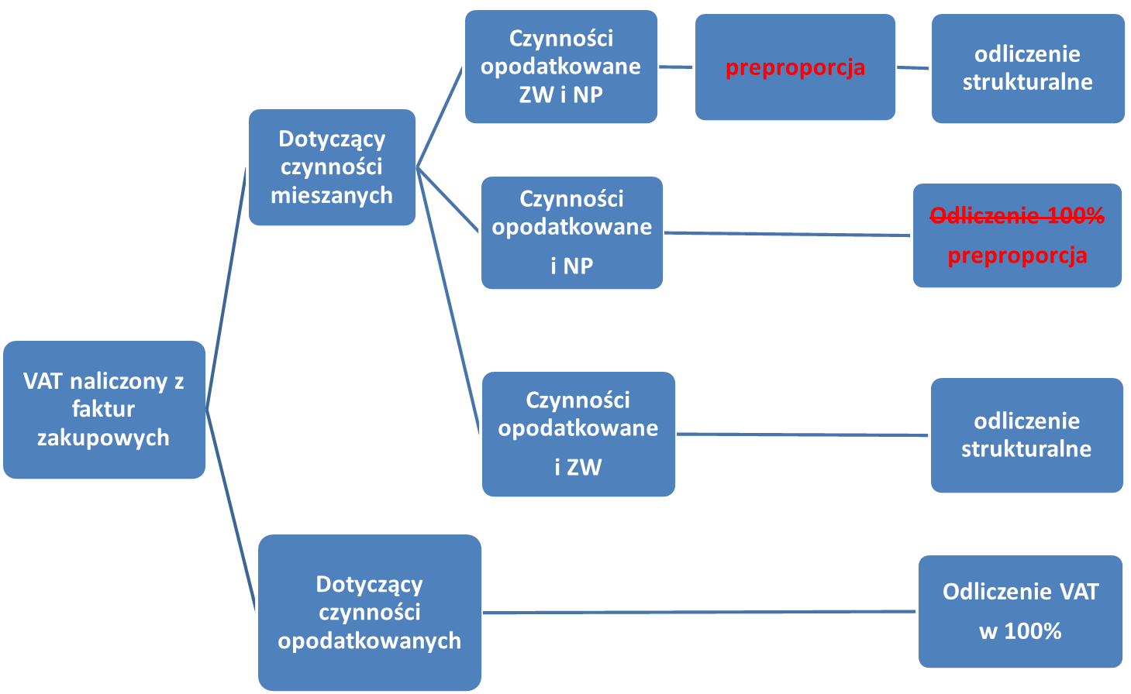

ust. 2b. Sposób określenia proporcji najbardziej odpowiada specyfice wykonywanej przez podatnika działalności i dokonywanych przez niego nabyć, jeżeli:
1) zapewnia dokonanie obniżenia kwoty podatku należnego o kwotę podatku naliczonego wyłącznie w odniesieniu do części kwoty podatku naliczonego proporcjonalnie przypadającej na wykonywane w ramach działalności gospodarczej czynności opodatkowane oraz
2) obiektywnie odzwierciedla część wydatków przypadającą odpowiednio na działalność gospodarczą oraz na cele inne niż działalność gospodarcza, z wyjątkiem celów osobistych, do których ma zastosowanie art. 7 ust. 2 i art. 8 ust. 2, oraz celów, o których mowa w art. 8 ust. 5 – w przypadku, o którym mowa w tym przepisie, gdy przypisanie tych wydatków w całości do działalności gospodarczej nie jest możliwe.

ust. 2c. Przy wyborze sposobu określenia proporcji można wykorzystać w szczególności następujące dane:
1) średnioroczną liczbę osób wykonujących wyłącznie prace związane z działalnością gospodarczą w ogólnej średniorocznej liczbie osób wykonujących prace w ramach działalności gospodarczej i poza tą działalnością;
2) średnioroczną liczbę godzin roboczych przeznaczonych na prace związane z działalnością gospodarczą w ogólnej średniorocznej liczbie godzin roboczych przeznaczonych na prace związane z działalnością gospodarczą i poza tą działalnością;
3) roczny obrót z działalności gospodarczej w rocznym obrocie podatnika z działalności gospodarczej powiększonym o otrzymane przychody z innej działalności, w tym wartość dotacji, subwencji i innych dopłat o podobnym charakterze, otrzymanych na sfinansowanie wykonywanej przez tego podatnika działalności innej niż gospodarcza;
4) średnioroczną powierzchnię wykorzystywaną do działalności gospodarczej w ogólnej średniorocznej powierzchni wykorzystywanej do działalności gospodarczej i poza tą działalnością.

Komentarz
Powyższe dane są jedynie propozycją, ale to podatnik każdorazowo ma obowiązek samodzielnego określenia sposobu określenia proporcji – prewskaźnika.
W przypadku preferowanego przez ustawodawcę prewskaźnika ujętego w pkt 3 mamy:

roczny obrót z działalności gospodarczej
roczny obrót z działalności gospodarczej + otrzymane przychody z innej działalności

Ustawodawca nie doprecyzował co oznacza w tym przypadku pojęcie „obrót”. Do końca 2013 r. obrót był zdefiniowany jako podstawa opodatkowania, obecnie już tak nie jest.
Przez roczny obrót z działalności gospodarczej należałoby rozumieć kwoty wykazywane w deklaracji podatkowej VAT-7, VAT-7K/7D po stronie sprzedaży, niezależnie od tego, czy były one opodatkowane jakąś stawką VAT (także w ramach odwrotnego obciążenia), zwolnione od VAT, czy może niepodlegające VAT, gdyż ich miejsce opodatkowania znajdowało się poza terytorium Polski.

Otrzymane przychody z innej działalności, zatem muszą one być otrzymane (eliminujemy przychody należne, ale nieotrzymane). Do innych przychodów należy zaliczyć również wartość dotacji, subwencji i innych dopłat o podobnym charakterze, otrzymanych na sfinansowanie działalności innej niż gospodarcza.
Oznacza to, że nie wszystkie dofinansowania poza VAT będą zaliczane do mianownika tego ułamka, ale tylko takie, które finansują tę inną aktywność podatnika. Jeśli otrzymane przez podatnika dofinansowanie (poza VAT) w jakikolwiek sposób służy lub jest związane z działalnością gospodarczą (gdyż np. dotyczy pracowników działu księgowości lub zakupu środków trwałych do produkcji), to wówczas te kwoty powinny być pomijane dla potrzeb pre-proporcji. Jeśli natomiast dofinansowania byłyby opodatkowane VAT, ewentualnie zwolnione od VAT, to wówczas powinny one „poprawiać” współczynnik (jako kwoty obrotu).
ust.2d. W celu obliczenia kwoty podatku naliczonego w przypadku, o którym mowa w ust. 2a, przyjmuje się dane za poprzedni rok podatkowy.
ust. 2e. Podatnik rozpoczynający w danym roku podatkowym wykonywanie działalności gospodarczej i działalności innej niż działalność gospodarcza, w celu obliczenia kwoty podatku naliczonego w przypadku, o którym mowa w ust. 2a, przyjmuje dane wyliczone szacunkowo, według prognozy uzgodnionej z naczelnikiem urzędu skarbowego w formie protokołu.
ust. 2f. Przepis ust. 2e stosuje się również, gdy podatnik uzna, że w odniesieniu do wykonywanej przez niego działalności i dokonywanych przez niego nabyć dane za poprzedni rok podatkowy byłyby niereprezentatywne.
ust. 2g. Proporcję określa się procentowo w stosunku rocznym. Proporcję tę zaokrągla się w górę do najbliższej liczby całkowitej. Przepisy art. 90 ust. 5, 6, 9a i 10 stosuje się odpowiednio.
ust. 2h. W przypadku gdy podatnik, dla którego sposób określenia proporcji wskazują przepisy wydane na podstawie ust. 22 (rozp. MF), uzna, że wskazany zgodnie z przepisami wydanymi na podstawie ust. 22 sposób określenia proporcji nie będzie najbardziej odpowiadać specyfice wykonywanej przez niego działalności i dokonywanych przez niego nabyć, może zastosować inny bardziej reprezentatywny sposób określenia proporcji.
Komentarz
Podatnik zatem, nawet w sytuacji gdy MF w rozporządzeniu określi sposób obliczenia prewskaźnika, może zastosować inny bardziej odpowiedni dla jego specyfiki prewskaźnik. Nie ma obowiązku przy tym dokonywać żadnych zawiadomień ani uzyskiwać zgód.
Przepis dodanego ust. 2g odsyła do odpowiedniego stosowania art. 90 ust. 5, 6, 9a i 10 ustawy.
W konsekwencji do celów określenia prewskaźnika nie wlicza się obrotu uzyskanego z:
- dostawy środków trwałych oraz wartości niematerialnych i prawnych podlegających amortyzacji na mocy ustaw o podatkach dochodowych, oraz gruntów i praw wieczystego użytkowania gruntów, jeżeli są zaliczane do środków trwałych podatnika - używanych przez podatnika na potrzeby jego działalności;

- z tytułu transakcji dotyczących pomocniczych transakcji w zakresie nieruchomości i pomocniczych transakcji finansowych oraz usług wymienionych w art. 43 ust. 1 pkt 7, 12 i 38 - 41, w zakresie, w jakim transakcje te mają charakter pomocniczy. Przy ustalaniu prewskaźnika do obrotu nie wlicza się kwoty podatku.
W przypadku gdy prewskaźnik przekroczy:
- 98% oraz kwota podatku naliczonego niepodlegająca odliczeniu, wynikająca z zastosowania tej proporcji, w skali roku, była mniejsza niż 500 zł - podatnik ma prawo uznać, że prewskaźnik wynosi 100%;

- nie przekroczyła 2% - podatnik ma prawo uznać, że prewskaźnik wynosi 0%.
Art. 90c.
ust. 1. W przypadku nabytych towarów i usług, w odniesieniu do których kwotę podatku naliczonego oblicza się zgodnie z art. 86 ust. 2a, po zakończeniu roku podatkowego, w którym podatnikowi przysługiwało prawo do obniżenia kwoty podatku należnego o kwotę podatku naliczonego, o którym mowa w art. 86 ust. 1, podatnik jest obowiązany dokonać korekty podatku odliczonego przy ich nabyciu, uwzględniając dane dla zakończonego roku podatkowego. Przepisy art. 91 ust. 2–9 stosuje się odpowiednio.
2. W przypadku gdy korekty podatku odliczonego dokonuje podatnik, dla którego sposób określenia proporcji wskazują przepisy wydane na podstawie art. 86 ust. 22 (rozp. MF), może on uwzględnić dane za rok podatkowy poprzedzający poprzedni rok podatkowy, jeżeli takie dane przyjęto w celu obliczenia kwoty podatku naliczonego w przypadku, o którym mowa w art. 86 ust. 2a.
3. Dokonując korekty, o której mowa w ust. 1, podatnik może przyjąć inny sposób określania proporcji, niż został przyjęty dla danego roku podatkowego, jeżeli byłby on bardziej reprezentatywny dla zakończonego roku.
Komentarz
Podatnik tym samym, przyjmuje tzw. prewskaźnik prognozowy na dany rok podatkowy, na bazie danych za rok poprzedni (lub poprzedzający poprzedni), a po zakończeniu roku podatkowego, w deklaracji składanej za pierwszy okres rozliczeniowy nowego roku podatkowego, dokonuje korekty podatku naliczonego z zastosowaniem prewskaźnika, obliczonego na podstawie danych dotyczących zakończonego roku podatkowego – prewskaźnik faktyczny dla danego roku.
Tym samym, odpowiednio dokona korekty podatku naliczonego in plus lub in minus, w deklaracji za styczeń lub I kwartał kolejnego roku podatkowego. Korekta ta będzie wynikiem porównania prewskaźnika prognozowego do prewskaźnika faktycznego.
Podatnik może też zmienić sposób określenia proporcji dla danego roku, ale tylko w drodze korekty rocznej. Tym samym, prewskaźnik prognozowy może być oparty na innych danych niż prewskaźnik faktyczny. Żaden przepis nie stanowi jednocześnie, obowiązku stosowania prewskaźnika faktycznego,

jako prewskaźnika prognozowego dla następnego roku podatkowego. Zatem podatnik ma dowolność co do dalszego stosowania danego prewskaźnika. Jedyne warunki jakie mają być spełnione to zapewnienie odliczenia podatku naliczonego najbardziej właściwe ze względu na specyfikę jak i obiektywnie odzwierciedlające dane dotyczące tego odliczenia.
Poniższy schemat dotyczy korekt, przy stosowaniu których od 2016 r. należy uwzględnić prewskaźnik
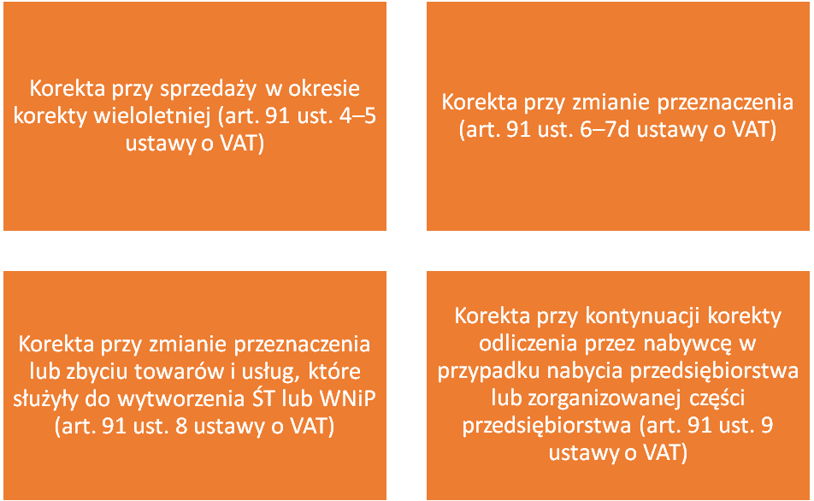
Przepis przejściowy – art. 6 ustawy zmieniającej
ust. 1. Przepis art. 90c ustawy wymienionej w art. 1 ma zastosowanie do towarów i usług nabytych od dnia 1 stycznia 2016 r.

- Prewskaźnik – środki trwałe
Art. 86 ust. 7b (obowiązuje od 01.01.2011r.)
było
7b. W przypadku nakładów ponoszonych na nabycie, w tym na nabycie praw wieczystego użytkowania gruntów, oraz wytworzenie nieruchomości, stanowiącej majątek przedsiębiorstwa danego podatnika, wykorzystywanej zarówno do celów prowadzonej przez tego podatnika działalności gospodarczej, jak i do celów innych, w tym w szczególności do celów osobistych

podatnika lub jego pracowników, w tym byłych pracowników, których nie da się w całości przypisać działalności gospodarczej, podatek naliczony oblicza się według udziału procentowego, w jakim dana nieruchomość wykorzystywana jest do celów działalności gospodarczej.
zmiana
7b. W przypadku nakładów ponoszonych na nabycie, w tym na nabycie praw wieczystego użytkowania gruntów, oraz wytworzenie nieruchomości, stanowiącej majątek przedsiębiorstwa danego podatnika, wykorzystywanej zarówno do celów wykonywanej przez tego podatnika działalności gospodarczej, jak i do celów osobistych, o których mowa w art. 8 ust. 2, gdy przypisanie tych nakładów w całości do działalności gospodarczej podatnika nie jest możliwe, kwotę podatku naliczonego oblicza się według udziału procentowego, w jakim dana nieruchomość jest wykorzystywana do celów działalności gospodarczej.
Komentarz
Zmiana ww. przepisu powoduje, że w zakresie dotyczącym nakładów ponoszonych na nabycie, w tym na nabycie praw wieczystego użytkowania gruntów, oraz wytworzenie nieruchomości, stanowiącej majątek przedsiębiorstwa, dokonujemy procentowego obliczenia podatku naliczonego tylko w przypadku, gdy służy on działalności gospodarczej podatnika i celom prywatnym. Tym samym, jeśli dany składnik majątkowy służy zarówno celom działalności gospodarczej i celom niegospodarczym, podatnik nie ma obowiązku stosowania odliczenia procentowego udziału podatku naliczonego.
Założenie ustawodawcy jest bowiem takie, że w zakresie w jakim składniki majątkowe podatnika, służą działalności gospodarczej i niegospodarczej, stosuje on już prewskaźnik do wszystkich faktur zakupowych. Tym samym, dwukrotnie nie może dokonywać jego zastosowania.
Zmiana zd.1 Art. 90a. ust. 1.
Było
W przypadku gdy w ciągu 120 miesięcy, licząc od miesiąca, w którym nieruchomość stanowiąca część przedsiębiorstwa podatnika została przez niego oddana w użytkowanie, nastąpi zmiana w stopniu wykorzystania tej nieruchomości do celów działalności gospodarczej, dokonuje się korekty podatku naliczonego odliczonego przy jej nabyciu lub wytworzeniu.
Zmiana
W przypadku, o którym mowa w art. 86 ust. 7b, gdy w ciągu 120 miesięcy, licząc od miesiąca, w którym nieruchomość stanowiąca część przedsiębiorstwa podatnika została przez niego oddana do użytkowania, nastąpi zmiana w stopniu wykorzystania tej nieruchomości do celów działalności gospodarczej, dokonuje się korekty podatku naliczonego odliczonego przy jej nabyciu lub wytworzeniu.
Korekty, o której mowa w zdaniu pierwszym, dokonuje się w deklaracji za okres rozliczeniowy, w którym nastąpiła ta zmiana, w kwocie proporcjonalnej do pozostałego okresu korekty. Jeżeli podatnik wykorzystuje tę nieruchomość w działalności gospodarczej również do czynności zwolnionych od

podatku bez prawa do odliczeń, korekta powinna uwzględniać proporcję określoną w art. 90 ust. 3–10, zastosowaną przy odliczeniu.
UWAGA! Przepis przejściowy – art. 6 ustawy zmieniającej
ust. 2. W przypadku nakładów poniesionych przed dniem 1 stycznia 2016 r. na nabycie, w tym na nabycie praw wieczystego użytkowania gruntów, oraz wytworzenie nieruchomości, stanowiącej majątek przedsiębiorstwa danego podatnika, do których miał zastosowanie art. 90a ustawy wymienionej w art. 1, w brzmieniu dotychczasowym, korekty kwoty podatku naliczonego w pozostałym jej okresie dokonuje się na zasadach określonych w art. 90c ustawy wymienionej w art. 1
Komentarz
Ustawodawca w stosunku do tzw. składników majątkowych podatnika, wprowadza również korektę roczną. Szczególna regulacja ust. 7b art. 86 jak i art. 90a dotycząca składników majątkowych podatnika, zaczęła obowiązywać z dniem 1.01.2011r. Ustawodawca w powyższej regulacji ust. 2 art. 6 zobowiązuje podatnika, do dokonywania korekty rocznej w stosunku do nabytych lub wytworzonych wskazanych składników majątkowych, tj. również do tych składników, które były nabyte przed wejściem w życie zmian tj. przed 1 stycznia 2016 r. a 1.01.2011r., tj. do takich składników do jakich stosowana była regulacja ust. 7b art. 86 jak i art. 90a. Tym samym do tych składników majątkowych będących w okresie korekty 120 miesięcy, należy zastosować korektę roczną wg prewskaźnika faktycznego.
Składniki majątku nabyte lub wytworzone przed 1.01.2011r. mimo braku upływu okresu korekty 10 -letniej, nie podlegają regulacji dotyczącej nowych zasad w zakresie prewskaźnika i korekty rocznej.
Uwaga! Regulacje związane z korektą odliczenia podatku naliczonego w przypadku nabycia lub wytworzenia nieruchomości stanowiącej majątek przedsiębiorstwa podatnika wykorzystywanej do celów mieszanych, uległy znacznemu skomplikowaniu. Prawidłowe postępowanie zostało ujęte na poniższych schematach

PRZYPADEK 1
Nieruchomość została nabyta/wytworzona przez podatnika przed 31.12.2010 r. Podatnik odliczył 75% kwoty VAT z faktury nabycia, bowiem taka wartość wynikała z zastosowania metody struktury. W 2016 r. uznał, że nieruchomość jest wykorzystywana połowicznie do celów działalności gospodarczej oraz do celów innej działalności.
Przepis art. 90a oraz art. 90c ustawy o VAT nie mają w tym wypadku zastosowania, stosujemy nadal dotychczasową korektę 10 - letnią.

PRZYPADEK 2
Nieruchomość została wytworzona/nabyta w okresie między 01.01.2011 r. a 31.12.2015 r. Podatnik zastosował kryterium powierzchniowe i odliczył 60% podatku VAT przy nabyciu. W październiku 2015 r. stopień wykorzystywania do celów działalności gospodarczej uległ zmianie (np. z uwagi na przeznaczenie większej powierzchni nieruchomości na wynajem) i wyniósł 70%.
Podatnik uwzględnia wartość korygowaną (10%) w deklaracji VAT-7 za okres rozliczeniowy, w którym nastąpiła zmiana (patrz art. 90a ustawy o VAT w brzmieniu obowiązującym do 31.12.2015 r.)

PRZYPADEK 3
Nieruchomość została wytworzona/nabyta w okresie między 01.01.2011 r. a 31.12.2015 r. Podatnik zastosował kryterium powierzchniowe i uznał, że 60% podatku VAT z faktur dot. tej nieruchomości będzie służyło działalności gospodarczej. Stosując metodę struktury, która wyniosła 95% dokonał odliczenia 95% VAT z kwoty odpowiadającej wartości 60% podatku VAT z przedmiotowych faktur.
W lutym 2016 r. stopień wykorzystywania do celów działalności gospodarczej ulegnie zmianie (np. z uwagi na przeznaczenie większej powierzchni nieruchomości na wynajem) i wyniesie 80%. Zakładamy ponadto, że prewskaźnik wyniesie w 2016 r. 78%, a struktura 92%.
Podatnik wylicza i uwzględnia wartość korygowaną na zasadach z art. 90c ustawy o VAT. Dokonuje zatem korekty w deklaracji VAT-7 za styczeń 2016 r. (a więc przygotowując deklarację w lutym 2017 r.). Przepis art. 90a ustawy o VAT w brzmieniu obowiązującym do 31.12.2015 r., ani w nowym

brzmieniu nie będzie mieć zastosowania. Podatnik w ramach korekty zastosuje prewskaźnik i strukturę, tj. dokona ujęcia w deklaracji VAT-7 różnicy (in plus/in minus) wynikającej z poniższego wyliczenia:
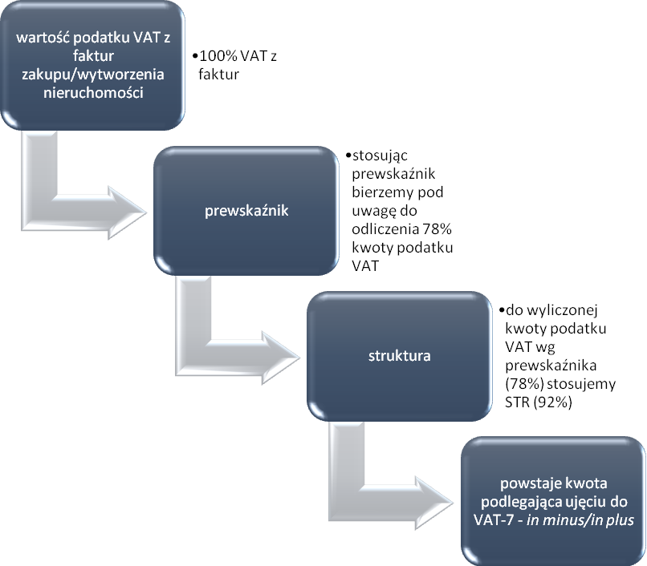

PRZYPADEK 4
Nieruchomość została wytworzona/nabyta w okresie między 01.01.2011 r. a 31.12.2015 r. Podatnik nie stosował kryterium powierzchniowego, bowiem nie był w stanie obiektywnie wyodrębnić udziału powierzchniowego nieruchomości służącej działalności gospodarczej (nie stosował art. 86 ust. 7b ustawy o VAT). Wobec powyższego podatnik dokonywał bieżących odliczeń z faktur wytworzenia/nabycia przy zastosowaniu metody struktury, która wyniosła 66%.
W 2016 r. podatnik nadal nie jest w stanie ocenić – czy i o ile (jaki %) ulega zmianie stopień wykorzystywania nieruchomości do celów działalności gospodarczej.
Zgodnie ze stanowiskiem Min. Finansów podatnik dokonuje korekt odliczeń podatku VAT przy zastosowaniu prewskaźnika w 2016 r. w odniesieniu do faktur z tytułu wytworzenia/nabycia tej nieruchomości. Ustawodawca nie przewidział takich przepisów przejściowych.

Przepisy art. 90a i 90c ustawy o VAT mają w tej sytuacji zastosowanie.
W przypadku zmiany przeznaczenia aktualność zachowuje regulacja dot. korekty 10 - letniej w zakresie struktury.

PRZYPADEK 5
Podatnik rozpoczął budowę nieruchomości przed 31.12.2015 r. i odliczał VAT przy zastosowaniu metody struktury (art. 86 ust. 7b ustawy o VAT nie miał zastosowania, ponieważ podatnik nie był w stanie dokonać obiektywnie poprawnego wydzielenia części nieruchomości i przyporządkowania do działalności opodatkowanej, zwolnionej i niepodlegającej VAT). W 2016 r. inwestycja jest kontynuowana i podatnik otrzymuje kolejne faktury z nią związane.
Podatnik od 01.01.2016 r. dokonuje odliczenia VAT przy zastosowaniu prewskaźnika i metody struktury. Podatnik nie jest zobowiązany do zmniejszającego skorygowania VAT odliczonego wynikającego z dokonanych zakupów do dnia 31.12.2015 r.

PRZYPADEK 6
Podatnik planuje dokonać zakupu nieruchomości w 2016 r. Nieruchomość ta służyć będzie czynnościom opodatkowanym, zwolnionym i niepodlegającym VAT, przy czym podatnik nie jest w stanie wydzielić i przyporządkować części nieruchomości służące odpowiednio każdej z nich.

Podatnik będzie mieć prawo do dokonania odliczenia VAT z faktur zakupowych przy zastosowaniu prewskaźnika i metody struktury.
PRZYPADEK 7
Podatnik planuje dokonać zakupu nieruchomości w 2016 r. Nieruchomość ta służyć będzie czynnościom opodatkowanym, zwolnionym i niepodlegającym VAT, ale w tym także realizacji celów osobistych, o których mowa w art. 8 ust. 2 ustawy o VAT (np. nieodpłatne udostępnienie pracownikom składników majątku) przy czym podatnik nie jest w stanie wydzielić i przyporządkować części nieruchomości służące odpowiednio każdej z nich.
Podatnik będzie mieć prawo do dokonania odliczenia VAT z faktur zakupowych przy zastosowaniu prewskaźnika, wydzielenia % z art. 86 ust. 7b ustawy o VAT w nowym brzmieniu oraz metody struktury.
PRZYPADEK 8
Podatnik planuje dokonać zakupu nieruchomości w 2016 r. Nieruchomość ta służyć będzie czynnościom opodatkowanym, zwolnionym i niepodlegającym VAT, ale w tym także realizacji celów osobistych, o których mowa w art. 8 ust. 2 ustawy o VAT (np. nieodpłatne udostępnienie pracownikom składników majątku) przy czym podatnik nie jest w stanie wydzielić i przyporządkować części nieruchomości służące odpowiednio każdej z nich. Zakładamy, że podatnik dokona stosownych wyliczeń jak w PRZYPADKU 6. Po dwóch latach zmieni się jednak stopień wykorzystania do celów osobistych.

Podatnik będzie zobowiązany do dokonania korekty odliczenia VAT z faktur zakupowych zgodnie z art. 90a ustawy o VAT w nowym brzmieniu.
- Prewskaźnik – projekt rozporządzenia MF z dnia 23 września 2015r.
Art. 86 ust. 22. Minister właściwy do spraw finansów publicznych może, w drodze rozporządzenia, określić w przypadku niektórych podatników sposób określenia proporcji uznany za najbardziej odpowiadający specyfice wykonywanej przez tych podatników działalności i dokonywanych przez nich nabyć oraz wskazać dane, na podstawie których jest obliczana kwota podatku naliczonego z wykorzystaniem tego sposobu określenia proporcji, uwzględniając specyfikę prowadzenia działalności przez niektórych podatników i uwarunkowania obrotu gospodarczego.
Projekt rozporządzenia MF z dnia 23 września 2015r. określa zasady obliczania prewskaźnika dla podmiotów prawa publicznego. Nie ma jednak pewności, kiedy i czy w projektowanej postaci wejdzie w życie.

